**Консультация для родителей «Основы финансовой грамотности для детей дошкольного возраста» (1часть)**

Сегодня важно не только давать детям знания, но и формировать у них навыки, которые помогут им в будущем. Одним из таких ключевых навыков является финансовая грамотность. Ниже мы предлагаем Вам несколько рекомендаций о том, как привить основы финансовой грамотности вашим детям еще в дошкольном возрасте.

**### 1. Понимание денег**

- Что такое деньги: Объясните ребенку, что такое деньги, как они выглядят и для чего нужны.

- Источники денег: Расскажите, как зарабатываются деньги и откуда они приходят в дом.

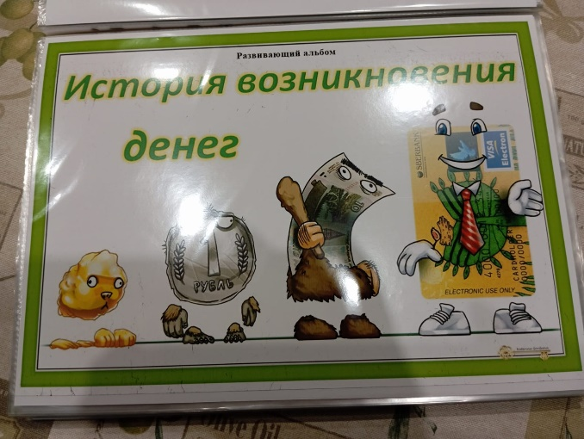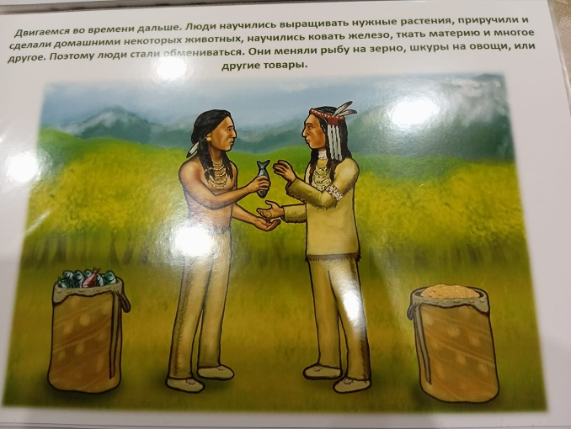



**### 2. Основы бюджета**

- Планирование расходов: Обсуждайте с ребенком, как вы планируете семейный бюджет. Показать, какие расходы есть на еду, одежду, развлечения и т.д.

- Сбережения: Научите ребенка откладывать деньги. Пусть он выберет что-то, что хочет купить, и покажите, как можно накопить на это.

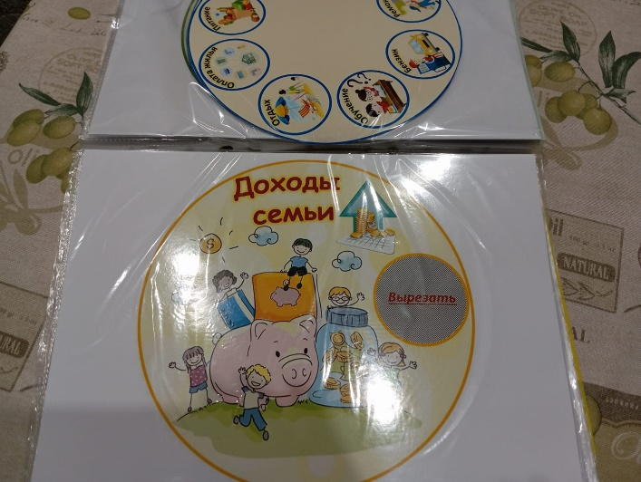

**### 3. Приоритеты в расходах**

- Нужды и желания: Объясните разницу между нуждами (то, без чего невозможно обойтись) и желаниями (то, что приятно, но не обязательно).

- Выбор: Позвольте ребенку принимать решения о том, что он хочет купить, объясняя при этом, какие вещи стоят дороже и почему.

**### 4. Развивающие игры и занятия**

- Игры с деньгами: Используйте настольные игры или электронные приложения, которые помогут ребенку научиться считать деньги и планировать бюджет.

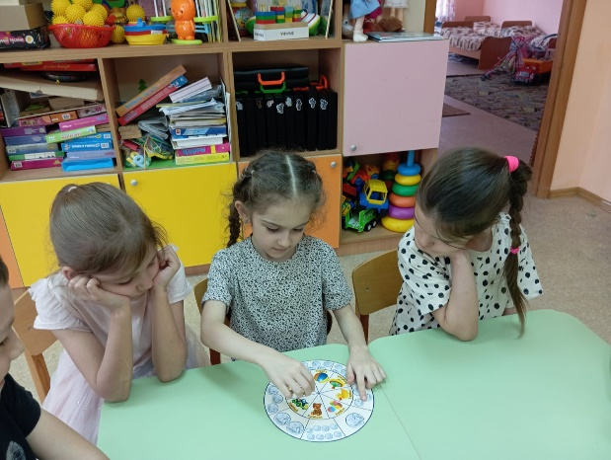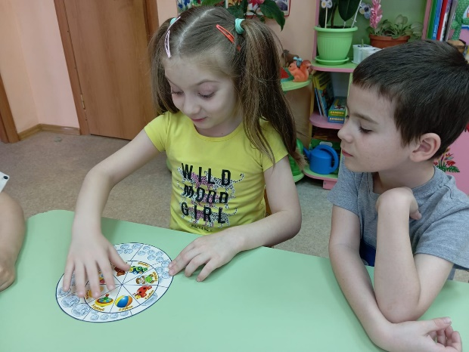

- Сюжетно-ролевые игры: Играйте в магазин или банк, позволяя ребенку почувствовать себя в роли продавца или покупателя.

**### 5. Пример для подражания**

- Ваше отношение к деньгам: Будьте внимательны к своему поведению при управлении финансами. Ребенок учится не только от слов, но и от ваших действий.

- Обсуждение финансов: Не стесняйтесь обсуждать финансовые темы в семье, чтобы ребенок видел, как находить верные решения.

**### Заключение**

Финансовая грамотность — это важный навык, который поможет вашим детям уверенно смотреть в будущее. Начните с малого и постепенно вводите в его жизнь основы финансов, чтобы помочь ему стать самостоятельным и ответственным человеком.